Unveiling potential functional applications of grape pomace extracts based on their phenolic profiling, bioactivities, and circular bioeconomy

Teresa Abreu ¹, Catarina Luís ^{1,2}, José S. Câmara ^{1,3}, Juan Teixeira ⁴, Rosa Perestrelo ^{1,*}

¹ CQM – Centro de Química da Madeira, Universidade da Madeira, Campus da Penteada, 9020-105 Funchal, Portugal
² Faculdade de Ciências da Vida, Universidade da Madeira, Funchal, Portugal;
³ Departamento de Química, Faculdade de Ciências Exatas e Engenharia, Universidade da Madeira, Campus da Penteada, 9020-105 Funchal
⁴ Justino´s Madeira Wines, S.A., Parque Industrial da Cancela, Caniço, 9125-042 Santa Cruz, Portugal

* Corresponding authors: Tel.: (+351) 291705254; fax: (+351) 291705149.
E-mail address: rmp@staff.uma.pt

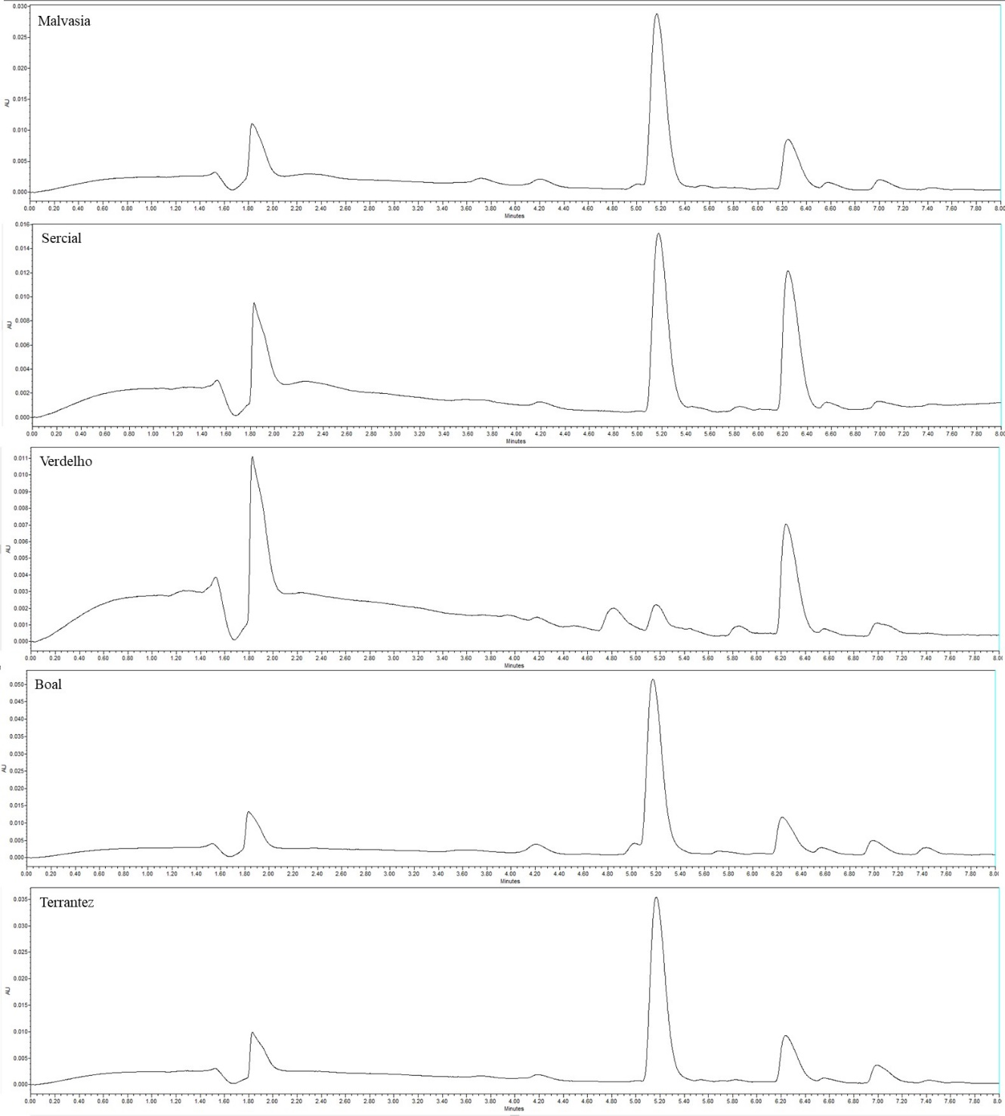
Fig. S1. Typical chromatogram of the white GP phenolic compounds at 320 nm by the μQuEChERS/UHPLC-PDA method.

